Перечень рекомендуемых мероприятий по улучшению условий труда

Наименование организации: ОБЩЕСТВО С ОГРАНИЧЕННОЙ ОТВЕТСТВЕННОСТЬЮ "РУССКИЕ ГАЗОВЫЕ ТУРБИНЫ"

Наименование структурного подразделения, рабочего места | Наименование мероприятия | Цель мероприятия | Срок  выполнения | Структурные подразделения, привлекаемые для выполнения | Отметка о выполнении
1 | 2 | 3 | 4 | 5 | 6
---

Дата составления:

Председатель комиссии по проведению специальной оценки условий труда
Директор по персоналу |  |  |  | Жуков В.В.
^{(должность)} |  | ^{(подпись)} |  | ^{(Ф.И.О.)} |  | ^{(дата)}

Члены комиссии по проведению специальной оценки условий труда:
Руководитель отдела ОТЭПиПБ |  |  |  | Башкинов С.Е.
^{(должность)} |  | ^{(подпись)} |  | ^{(Ф.И.О.)} |  | ^{(дата)}
Старший юрист по налоговому и публичному праву |  |  |  | Плешаков А.С.
^{(должность)} |  | ^{(подпись)} |  | ^{(Ф.И.О.)} |  | ^{(дата)}

Эксперт(ы) организации, проводившей специальную оценку условий труда:
732 |  | 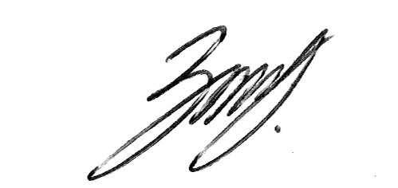 |  | Захарин Кирилл Юрьевич
^{(№ в реестре экспертов)} |  | ^{(подпись)} |  | ^{(Ф.И.О.)} |  | ^{(дата)}

